Создать аккаунт на гитхабе.
Создать репозитарий.
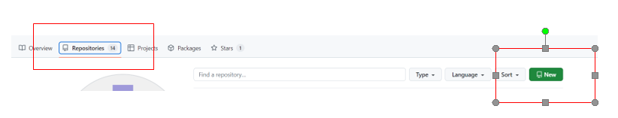
Откроется вкладка на ней вписать название репозитария латинскими буквами.
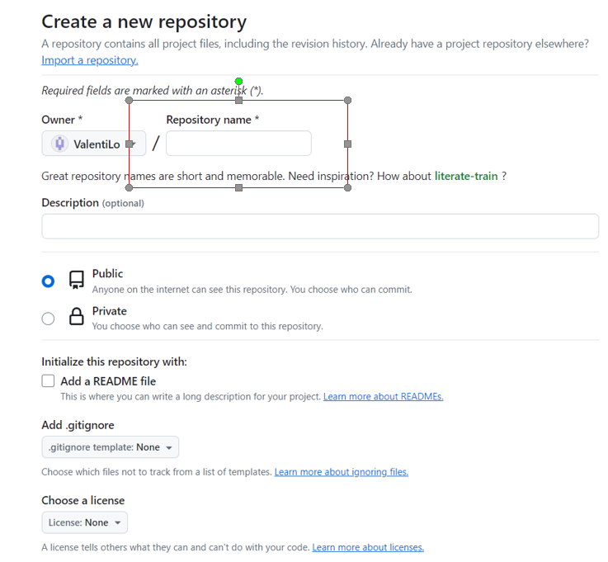
Нажать кнопку create repository
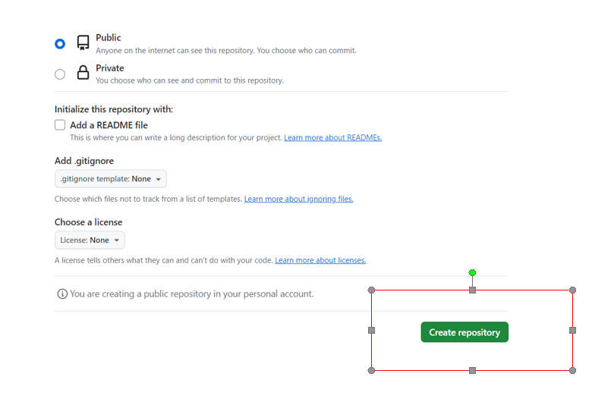
На открывшейся странице , добавить файл. Название стартовой страницы должно быть index.html.
Для загрузки первого файла интерфейс такой.
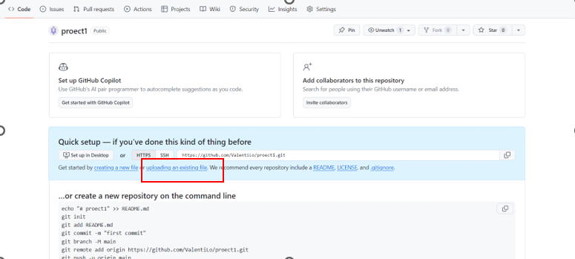
Для последующих – другой.
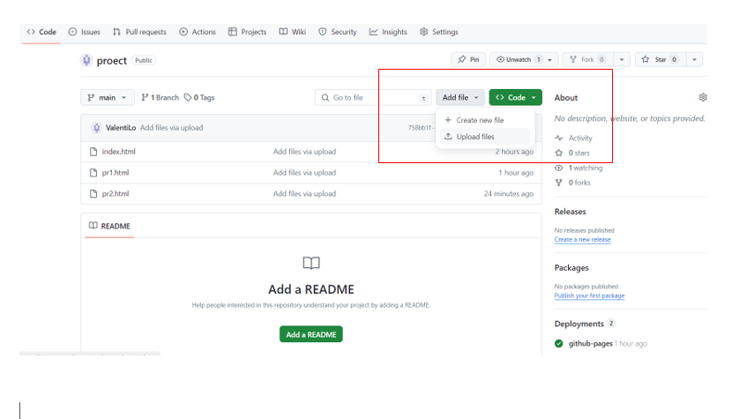
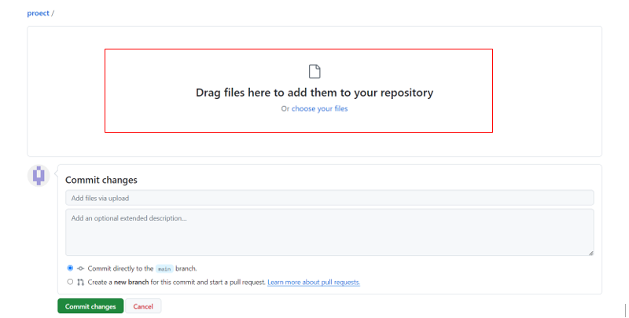

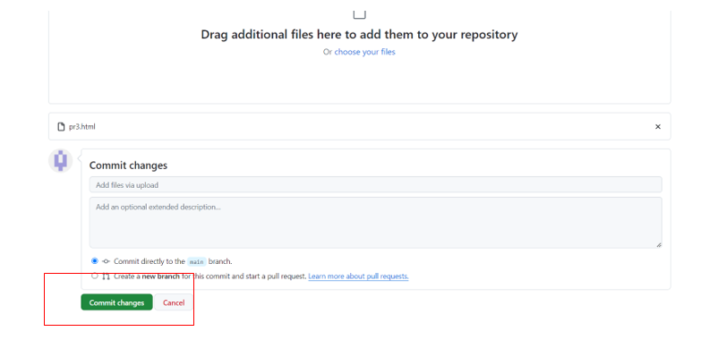
Можно проверить список загруженных файлов и перейти в settings
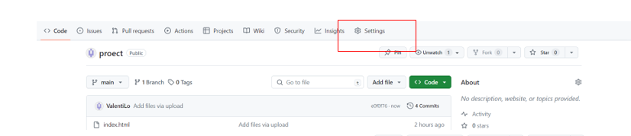
Перейти в Pages
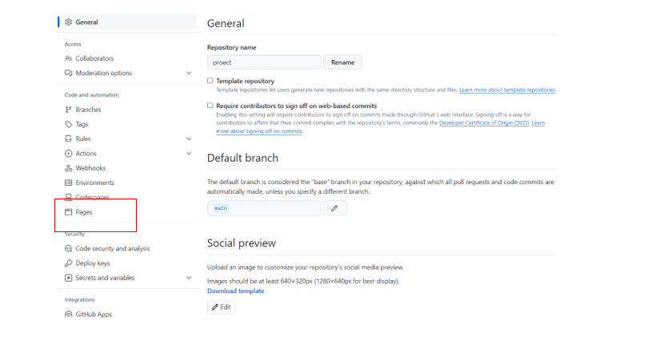

Настройки должны быть как на образце.
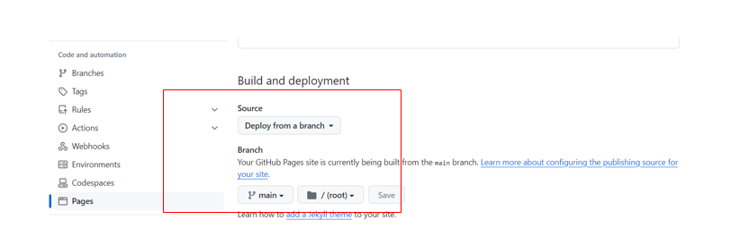
Нажать save/Через 5-10 минут, обновить и появится ссылка на ваш сайт.

